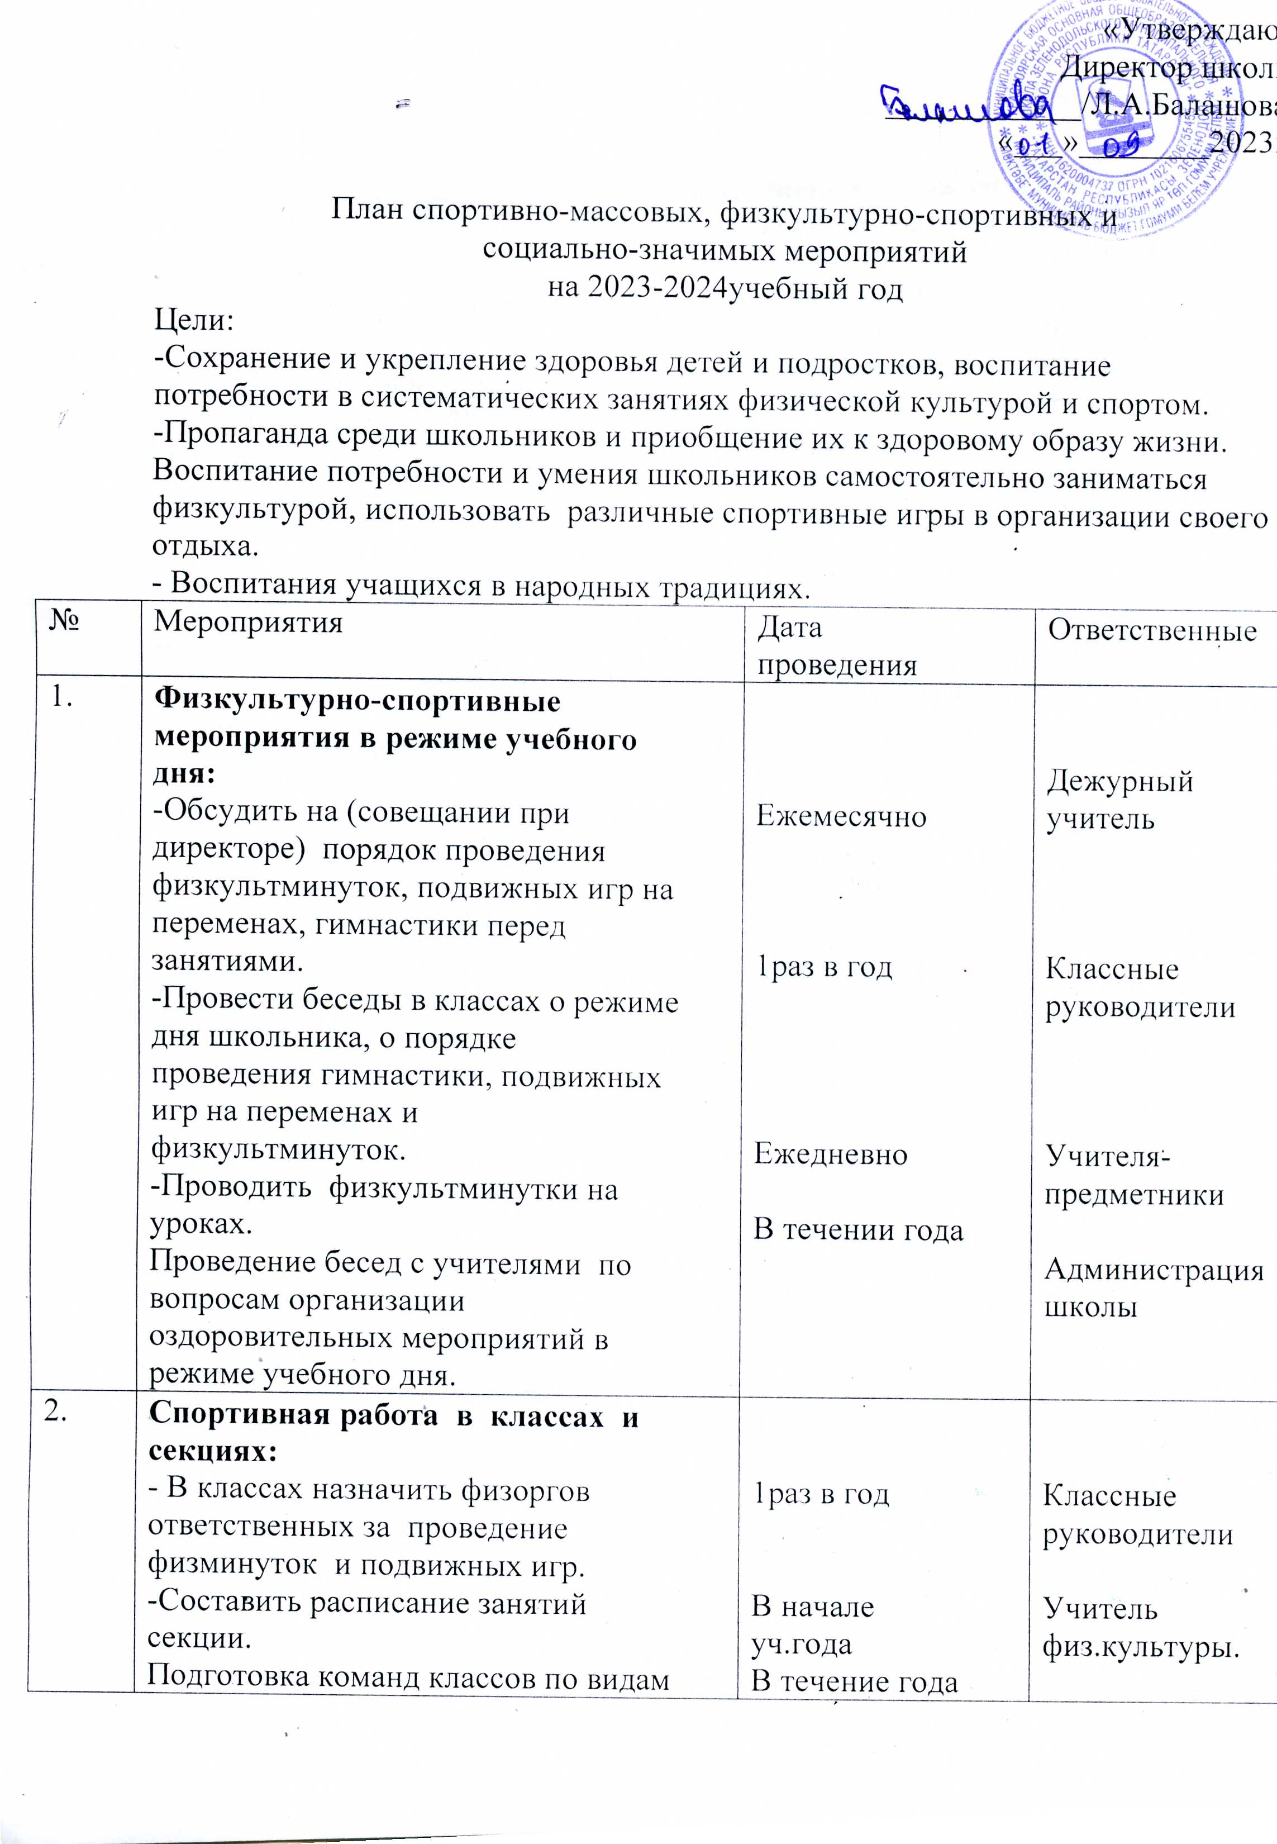

№ | Мероприятия | Дата проведения | Ответственные
1. | Физкультурно-спортивные мероприятия в режиме учебного дня:  -Обсудить на (совещании при директоре) порядок проведения физкультминуток, подвижных игр на переменах, гимнастики перед занятиями.  -Провести беседы в классах о режиме дня школьника, о порядке проведения гимнастики, подвижных игр на переменах и физкультминуток.  -Проводить физкультминутки на уроках.  Проведение бесед с учителями по вопросам организации оздоровительных мероприятий в режиме учебного дня. | Ежемесячно  1раз в год  Ежедневно  В течении года | Дежурный учитель  Классные руководители  Учителя-предметники  Администрация школы
2. | Спортивная работа в классах и секциях:  - В классах назначить физоргов ответственных за проведение физминуток и подвижных игр.  -Составить расписание занятий секции.  Подготовка команд классов по видам спорта, включенным во внутришкольную спартакиаду.  -Организация « Часа здоровья»  Классные часы «Здоровый образ жизни»  -Проветривание классных помещений | 1раз в год  В начале уч.года  В течение года  В течение года  В течение года  Ежедневно | Классные руководители  Учитель физ.культуры.  Кл.рук-ли  Учителя-предметники
3. | Внеурочная работа в школе:  -Футбольные и мини футбольные соревнования.  -Осенний и весенний кросс.  «Весёлые старты» среди начальных классов  «Лыжня России»  «Соревнования по волейболу, пионерболу, баскетболу.  «День здоровья»  Военно-патриотическая игра «Зарница».  Военно-спортивная эстафета к 23февраля «Сильные, смелые, ловкие». | В течение  учебного года | Учитель физической культуры
4. | Участие в районных соревнованиях  - Туристический слёт.  -Мультигонки.  - Осенний и весенний кросс.  -Спартакиада школьников.  -Олимпиада по физкультуре. | В течение года (согласно плану спортивных мероприятий в районе) | Учитель  Физической культуры
5. | Агитация и пропаганда здорового образа жизни:  -Конкурс рисунков «Мы любим спорт»  -Организация цикла бесед и лекций на классных часах по темам:  «Утренняя гимнастика школьника», «Гигиена школьника», «Отказ от вредных привычек» | В течение учебного года | Учитель физической культуры  Классные руководители
6. | Организация работы по месту жительства  -Помощь в проведении соревнований. | В течение года | Администрация школы
7. | Работа с родителями учащихся и педагогическим коллективом:  -Итоги медосмотра, анализ состояния здоровья учащихся.  - Тематические родительские собрания на тему здоровья.  Консультации, беседы для родителей, проведение совместных экскурсий, походов.  Проведение спортивных мероприятий с участием родителей. |  | Классные  рук-ли  Учитель физ.культуры
8. | Хозяйственные мероприятия:  - Текущий ремонт спортинвентаря.  - Косметический ремонт спортзала. | Летний период | Администрация школы  Учитель физической  культуры

